从链上数据看Polymarket用户画像：谁在交易 又在交易什么

作者：ParaFi Capital；编译：0xxz@本站

鉴于Polymarket最近的爆炸式增长，ParaFi团队一直在分析链上数据，以了解两个关键问题：

1）哪些因素推动了Polymarket最近的吸引力？

2）Polymarket的增长在多大程度上受到美国大选的推动？

作为背景，ParaFi自 2018 年以来一直在研究和投资预测市场。如今，ParaFi是Polymarket最大的单一投资者，它在 2020 年的种子轮进行了投资，并在随后的几年里加倍下注。

随着 2024 年美国大选的临近，Polymarket今年迄今的交易量已达6.88亿美元（注：最新数据已破10亿美元），每周活跃用户增长了约14倍，从约 1400 人增加到 20000 多人。

然而，交易量只是故事的一部分。还有更多的东西有待揭开。

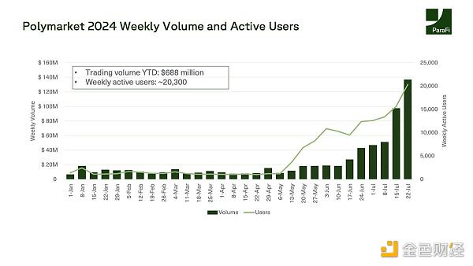

## Polymarket网站流量

Polymarket 被广泛认为是实时了解全球最关键事件的“真相来源”，总统候选人和彭博社、华尔街日报等媒体都曾引用过它。

Polymarket.com的网络流量呈指数级增长。在过去 12 个月中，每日页面浏览量增长了 10 倍，累计页面浏览量超过 3200 万。7 月下半月，每日页面浏览量达到 130 万的峰值，每日访客达到18.5万的峰值。

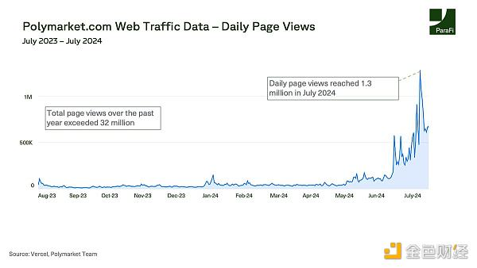

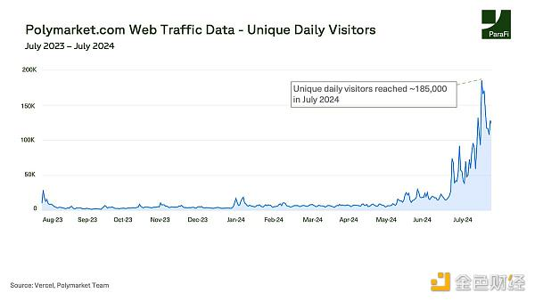

通过这些数据，我们可以看到访问Polymarket.com的人数比实际交易的用户数量高出几个数量级。Polymarket 的受欢迎程度表明该平台正在成为传统媒体的有力替代品。

## 选举是推动Polymarket流行的唯一因素吗？

不完全是。在使用过Polymarket的近70,000个地址中，只有42%的人首次交易选择了选举相关市场。其余 58%（约 40,000 名用户）最初在非选举市场进行交易，包括文化、商业、科学和宏观市场。

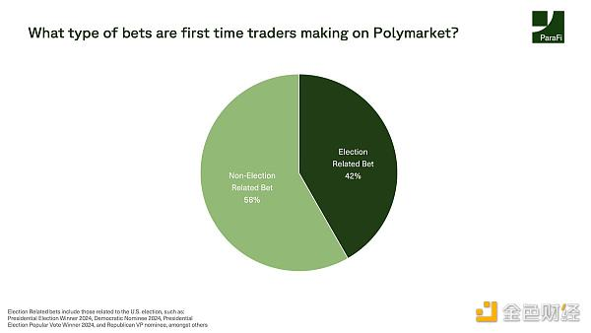

我们最喜欢的一些市场包括：奥运奖牌数、泰勒·斯威夫特订婚时间表和 GPT-5 发布日期。

虽然首次交易活动更加平衡，但最近几周，以美元计算的每日交易量中有 70% 以上与选举相关市场有关。考虑到选举前后事件的接近性和波动性，这并不奇怪。

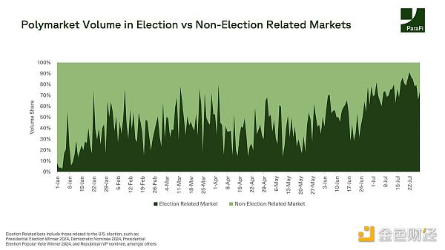

但其他市场也成功吸引了公众的注意力。例如，2024 年 5 月，非选举相关交易量的激增是由以太坊 ETF 批准市场推动的，该市场的累计交易量超过 1300 万美元。

非选举相关市场的交易量今年也大幅增长，今年迄今增长了 391%。

在 28,000多名首次在选举相关市场下注的用户中，56%随后在其他市场进行交易。

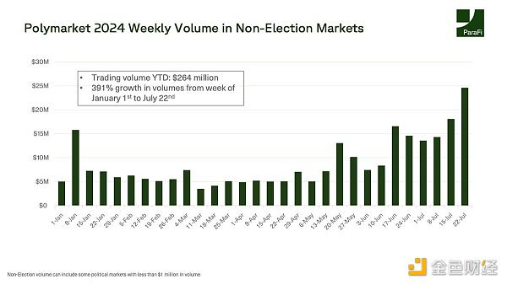

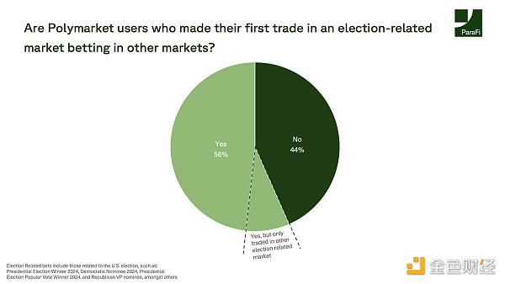

基本上，几乎一半首次在选举相关市场进行交易的用户转向了涵盖经济、体育和加密货币等主题的市场。

## Polymarket留存率怎么样

不同群体的季度留存率是用户留在平台上的另一个证明。在 2023 年第一季度加入该平台的用户中，至少有 15% 的用户在随后的每个季度都使用了该平台。

也许更重要的是，随着季度的推移，留存率并没有急剧下降。到目前为止，2023 年第一季度的用户群体在 2023 年第三季度的回归比例与 2024 年第三季度大致相同。

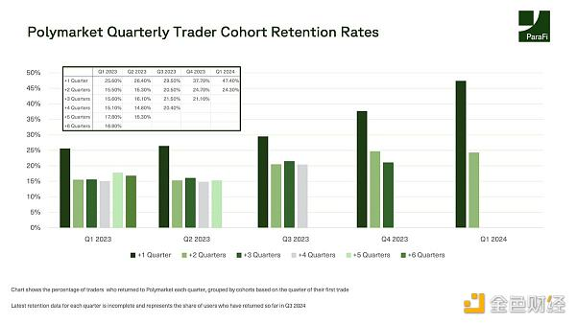

随着选举相关交易的炒作，最近几个季度的留存率实际上略有提升，因为早期群体的交易者有动力重返该平台。

最近群体的留存率也高得多。2024年第一季度在 Polymarket 上进行首次交易的用户中，超过 45% 在接下来的一个季度进行了交易，而 2023 年第一季度首次交易的用户中只有 25%。

## 撮合交易量飙升

交易量也只是整体交易活动情况的一部分。与我们看到的交易金额和用户数量的趋势一致，Polymarket上的撮合交易数量在过去几个月中也飙升。自今年年初以来，每日撮合交易量跃升逾 3,000%，7月底超过40,000笔。

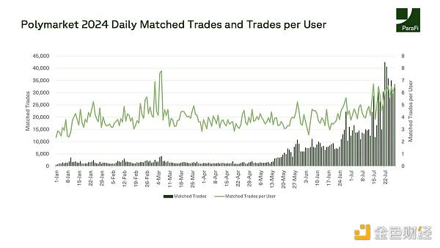

考虑到其他指标的上升，匹配交易数量的增加并不令人震惊，但它确实表明交易量的增长不仅仅是因为用户下了更高金额的赌注。Polymarket 实际促成的交易量也在攀升。

同样值得注意的是，近期每日匹配交易量除以每日活跃用户数呈上升趋势。虽然这一趋势今年迄今一直存在波动，但该比率表明，平均而言，用户每天对该平台的参与度更高。

## 超级用户主导作用变弱

从交易量数据来看，超级用户并不一定主导平台。

我们将超级用户定义为每天交易量至少超过 25 万美元的人。在 2024 年第一季度和第二季度，超级用户平均占每日交易量的 51%。但随着 Polymarket 的用户群向小型交易者转变，他们的市场份额最近一直在下降。

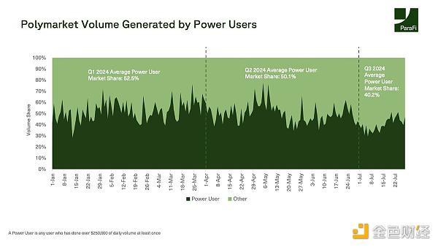

## 其他

ParaFi 团队很高兴在未来几年继续关注和与 Polymarket 合作。我们相信，预测市场是人类的宝贵工具——通过利用群体智慧，充当“真相机器”。我们的感觉是，这只是 Polymarket 的开始。

免责声明：所有数据均基于Polymarket中央限价订单簿，从 2022 年 11 月 21 日到 2024 年 7 月 29 日（不包括自动做市商数据）。

选举相关市场涵盖了 ParaFi 团队确定的与 2024 年美国总统大选结果相关的规模庞大（交易量超过 100 万美元）的市场。非选举相关市场确实包括与政治相关的较小市场。

“用户”定义为 Polymarket 上订单的任何做市商或接受者的地址。虽然本文使用的所有查询都是由 ParaFi 团队开发的，但我们很欣赏现有的由@richardchen3和 @/lifewillbeokay创建的Dune仪表板，给我们提供了有用的启发。

以上内容仅供参考。不应将其视为投资建议。